山东省2020年普通高校体育专业招生考试
考生须知

山东省2020年普通高校体育专业招生专业考试将于6月3日至6月18日在山东师范大学千佛山校区举行。为确保每位考生顺利完成考试，请广大考生仔细阅读以下须知：
- 考试批次和时间安排
考生所在市 | 报到时间 | 测 试 时 间 | 地 点
青岛、济宁、泰安、聊城（莘县、茌平县） | 考生本人专项考试前一天 | 6月3日至6月6日 | 山东师范  大 学
烟台、东营、潍坊、威海、聊城（东昌府区、阳谷县、东阿县、冠县、高唐县、临清市） |  | 6月7日至6月10日
济南、德州、滨州、淄博、枣庄 |  | 6月11日至6月14日
日照、临沂、菏泽 |  | 6月15日至6月18日
省教育招生考试院将在每个批次考试开始前4天（第一批次是5月30日，其它批次依此类推）向当批次考生推送短信（考生在高考报名时确认的手机），告知考生本人具体考试时间安排。没有收到短信的考生，可咨询所在中学或者考生报名县（市、区）招生考试机构。
由于部分考生兼报体育单招，考试时间重叠，为便于考生能兼顾考试，将所有兼报考生安排在第一批次进行考试。
考生要严格按照秩序册（报到时领取）的考试时间安排进行考试，逾期不予补考。
严禁考生将手机及其它违禁物品带入考点封闭区，考试过程中如发现携带手机等违禁物品，一律按违规处理。
- 考生报到
- 考生报到时须携带以下资料：
1.本人有效居民身份证；
2.《山东省2020年普通高考考生夏季高考报名信息确认单及专业测试报考证》；
3.《山东省2020年参加体育专业测试诚信表》（见附件1）；
4.《体温测量登记表》（见附件2）
5.考前有发热（超过37.3℃标准体温）及外省14日内返鲁考生，还需提供7日内核酸检测报告。
- 报到时间：
考生本人专项考试时间的前一天14:00-17:30。
- 报到地点：
山东师范大学西门内（具体位置在历山路南段，文化路口和经十路口之间路段的东侧，山东师范大学体育场看台西侧）。
具体报到地点见下图箭头所指位置：
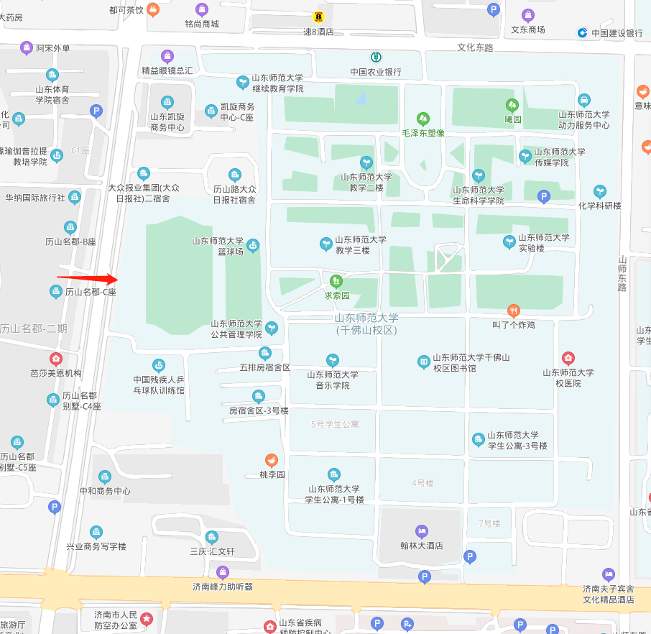
- 防疫要求
1.考生在本人考试日前14天期间不得离鲁，每日进行体温测量并如实填写《体温测量登记表》，报到时将《体温测量登记表》交考点。考生须申请并打印“健康码”，出示打印绿码后方可进入考点。
考前有发热（超过37.3℃标准体温）的考生及外省14日内返鲁考生，务必前往当地定点医疗机构发热门诊作进一步检测，报到时提供7日内核酸检测报告。
2.因疫情防控需要，考点不提供考前适应场地练习。
3.非当日考试考生及所有送考、陪考人员、车辆不得进入考点。考生须注意个人卫生，增强体质，提升免疫力，避免去人群流动性较大的场所聚集，赴考途中做好个人防护。
4.考生在参加考试期间，不串门、不聚餐、不聚会，不出入商场、超市等人员密集场所，避免人群交叉聚集。尽量避免直接触摸门把手、水龙头、楼梯扶手、电梯按钮等公众高频接触部位，接触后及时洗、消处理。考试期间要错峰就餐、分散就餐，减少人员聚集用餐。
考生在参加考试期间一旦出现发热、干咳、乏力、鼻塞、流涕、咽痛、腹泻等症状，应立即向老师或家长报告。考试过程中，出现上述症状的，应立即向考点医务人员报告。
5.考生进入考点、考场，须自觉接受体温检测，全程佩戴口罩（考生在核验身份或考试过程中除外），服从现场工作人员管理及防疫工作安排，考点内走考试专用通道，不得在校园内随意走动。候考时，考生之间应保持1米以上距离，考生之间避免近距离接触交流。考试结束应迅速离开考点，减少人员聚集。
四、其他事项
考生不得穿戴有明显身份标志或所在学校标志的服装参加考试，违者不得进入考场 。考试过程中，考生要认真听取考官宣布的测试规则和要求，避免因违反规则而影响考试成绩。同时要提高自我安全保护意识，服从现场工作人员管理，注意避免受伤；要注意天气变化和饮食卫生，以免影响考试。
考生应详细了解考试的相关要求，自觉遵守考试纪律，诚信考试。体育专业考试中被认定违规的考生，将按照《国家教育考试违规处理办法》（教育部令第33号）予以处理；涉嫌犯罪的，移送司法机关，依照《中华人民共和国刑法修正案（九）》等追究法律责任。
7月14日12时起，考生可登录山东省教育考试院网站查询本人成绩。

附件1
山东省2020年体育专业考试考生诚信表
考生姓名 |  | 考生号（14位）
体育专项 |  | 身份证号
考生  承诺 | 我报名参加今年普通高校招生体育专业考试，在此郑重承诺：我符合体育专业报考条件，在全省体育专业考试中严格遵守考试规则和有关规定，诚信考试，不参与任何违规舞弊行为。否则，愿意按《国家教育考试违规处理办法》接受处理。  本人考前14天未离开山东，没有疫区接触史，体温监测正常（未超过37.3℃）。  考生签名：  年 月 日
（以上5项必须由考生本人填写，他人不准代写）
推荐中学（单位）  信息 | 考生所在中学或  单位及公章
中学或单位
负责人签字
 | 中学或单位联系电话（办公、手机）
县（市、区）招生办公室审查意见：

县（市、区）招生办公室公章
年 月 日
考点审查意见：

年 月 日
注：往届生“推荐中学（单位）信息”由考生工作单位或所在村、街道办事处填写。
附件2
体温测量登记表

考生姓名： | 身份证号：
就读中学：
现居住地： 市 区（县） 镇（街道） 村（小区）
序号 | 体温（℃） |  | 考生签名
 | 早上 | 晚上
1
2
3
4
5
6
7
8
9
10
11
12
13
14
备注：
注：考生在本人考试日前14天期间不得离鲁，每日早、晚进行体温测量并如实填写。

